Коментар з рисунками до застосування Додатку Г (обов’язкового)

ДБН В.2.2-13-2003 “Спортивні та фізкультурно-оздоровчі споруди”

Параметри зон і елементів будинків, споруд і приміщень
для інвалідів та маломобільних груп населення
Г-2 – Г-6
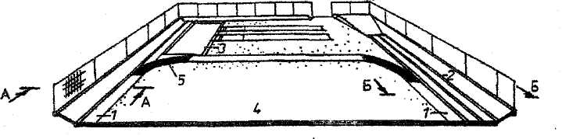  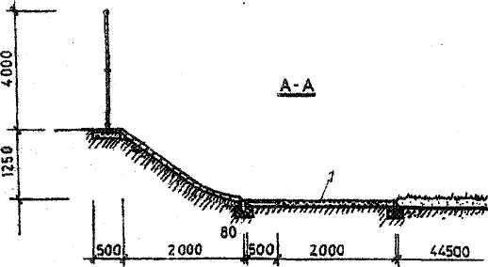  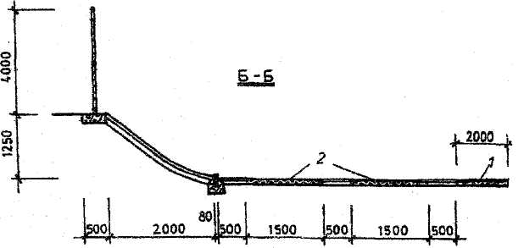 | Варіант влаштування комплексу штовхання спортивного ядра для тотально сліпих:  - доріжка для бігу по колу;  - доріжка для бігу по прямій;  - ділянка для стрибків у довжину;  - поле для спортивних ігор;  - рельєфне покриття на поворотах.

Г-8 Для покриття обхідної доріжки басейну потрібно застосовувати неслизьку плитку, але без надмірної фактури, щоб не уразити надто чутливо шкіру ніг інвалідів з ураженнями опорно-рухового апарату (УОРА). На обхідних доріжках рекомендується влаштовувати сидіння з підігрівом на висоті 508 мм від підлоги. Це дає можливість пересісти з візка, а також відпочити перед входом до води. Обхід уздовж ванни повинен мати попереджувальне кольорове маркування та неслизьке тактильне покриття, яке включає смугу для орієнтування, що особливо важливо для інвалідів з вадами зору. Можливий варіант – контрастний колір пластикової решітки в басейнах з переливним жолобом.

Деталі борту басейну.
Тип І. Найбільш розповсюджені традиційні переливні жолоби на рівні обхідної доріжки. При використанні для інвалідів цей тип має як переваги, так і недоліки.  Переваги: зручніше інвалідам з УОРА входити у воду чи виходити з басейну (потребує менших зусиль рук, менше сходинок для спуску); полегшує контакт з тренером та при потребі роздавати допоміжні плавальні засоби.  Недоліки: менш помітним є край ванни, чим є небезпечний для інвалідів з вадами зору; складніше вхопитися за край басейну; складно виконувати стрибки у воду.  Такий бортик рекомендовано для спортивного плавання. | 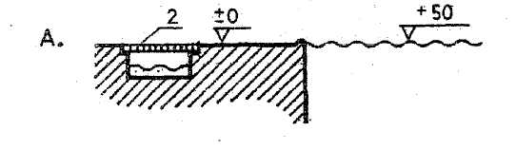

Тип ІІ. Існує варіант, коли рівень води на 30 см нижче борту і вода стікає в жолоб, улаштований в товщині борта. Цей варіант є найкращим для інвалідів з вадами зору, оскільки забезпечує необхідне віддзеркалювання звуку для орієнтування.  Інші переваги: гігієнічність (вода не потрапляє на обхідну доріжку); зменшена небезпека послизнутися; краще фіксується край ванни; зручно використовувати борт для пересадки з інвалідного візка; бортик жолоба зручний для відпочинку; зручно триматися за поруччя жолоба.  Недоліки: погано гасить хвилі, виникає незручність з очисткою жолоба. | 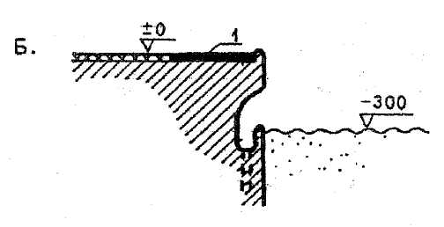

Тип ІІІ. Борт з низьким рівнем обхідної доріжки з рівнем води в рівні борта більш доцільний для оздоровчих і терапевтичних ванн.  Переваги: більше поле зору для плавця; зручність для роботи інструктора; зручність входу інвалідів.  Недоліки: вода вихлюпується на обхідну доріжку  Варіанти рішення бортів ванн басейнів: А – тип І, Б – тип ІІ, В – тип ІІІ  2 – решітка контрастного кольору (краща для орієнтації людям з вадами зору) | 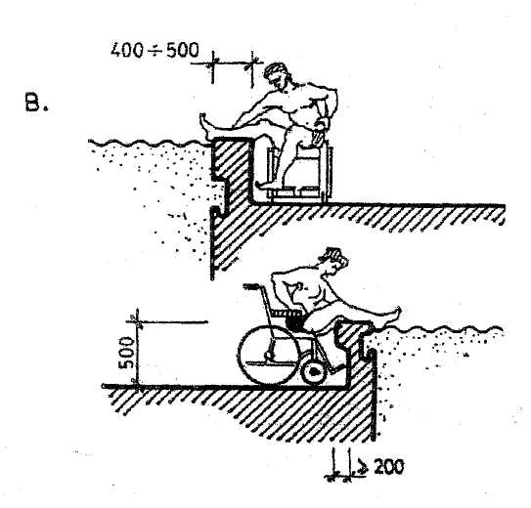

Г-14 Важливим є жорстке кріплення лавки до підлоги, оскільки для пересідання з візка людина використовує її в якості опори. На сидіння для зручності людей з УОРА кладуться м’які підстилки, можливо поролонові чи поліуретанові мати.

Г-17 Ножні ванни і входи до басейну за кордоном не завжди вважаються доцільними. Якщо ножні ванни (за вітчизняними нормами) є необхідними, то там де вони вже існують, слід влаштувати або короткий об’їзд для інвалідів у чистих візках, або влаштувати мобільний пандус, або перекидні містки.

Г-18 Туалети і душові – складова частина блоку роздягалень. Якщо до цих приміщень влаштовано проходити крізь тамбури, чи проходи відгороджені стінками, то планування повинне враховувати необхідну площу для маневрування візків.
В туалеті, розрахованому на багато людей, в кінці ряду повинна бути одна особлива кабінка, облаштована для інвалідів з УОРА. Для переміщення з візка на унітаз відстань від задньої стіни до переднього краю унітазу повинна бути не меншою за 720 мм. Умивальники в кабінах туалету повинні бути в межах досяжності з унітазу, але не заважати маневруванню інвалідного візка. Умивальники слід облаштовувати краном-змішувачем важільного типу. Дзеркала розміром по висоті 1400 мм, підвішені на висоті 600 мм від підлоги, влаштовують усіх.

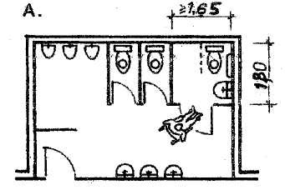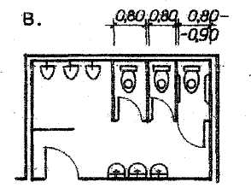  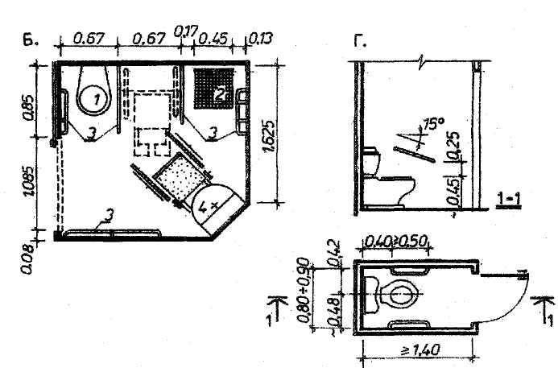 | Санвузли:  А - розташування спеціальної кабіни для інвалідів в візках в багатомісному санвузлі.  Б – варіант планування кабіни санвузла для інвалідів у візках:  - унітаз;  - відкидне сидіння;  - умивальник.  В – варіант розміщення санвузла для інвалідів з УОРА, які не користуються візками.  Г – варіант планування кабіни санвузла.

Примітка. Відсутність ліфта чи інші причини можуть не дати можливості інвалідам займати місця глядачів розташованих на верхніх рівнях. Тоді додатковий доступний для інвалідів простір слід влаштовувати на рівні землі.

Г-21
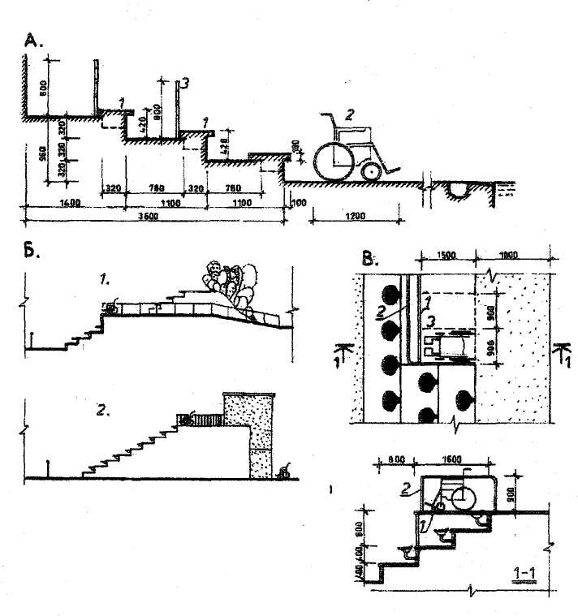 | Варіант організації місць для глядачів–інвалідів.  А – на трибунах басейну:  1 лавки з підігрівом;  - місця для інвалідів на обхідній доріжці;  - межа місць для глядачів.  Б – на трибунах відкритого стадіону:  - розташування місць для інвалідів на рівні поздовжнього проходу з підйомом по пандусу;  - розташування місць для інвалідів на верхньому рівні, з підйомом на ліфті.  В – фрагмент трибун відкритого стадіону з місцями для інвалідів у візках:  - упор для колеса візка;  - огорожа;  - зона для візка.

Спеціальні вимоги до фізкультурно-спортивних споруд для інвалідів.
В критих спортивних спорудах спеціальні вимоги пред’являються до стін, дверей, підлоги, обладнання, яке забезпечує інформацію та орієнтацію, до освітлення та освітлювальних приладів, до акустики, до кольору приміщення, до інших деталей та обладнання.
Для відкритих споруд окрім вимог доступності важливим завданням є забезпечення візуальною, тактильною та звуковою інформацією для полегшення орієнтації інвалідів.
Стіни спортивних залів повинні відповідати наступним вимогам:
- кріпильні деталі для обладнання, регуляторів та ін. повинні закладатися в рівень з поверхнею стін і заглиблюватись;
- електричні вимикачі, регулятори освітлювальної арматури повинні розташовуватись на висоті 1,20 м, доступній для інвалідів;
- стіни з облицювальної цегли повинні виконуватись з затіркою врівень стіни.
Двері спортивних залів, відповідаючи загальним правилам проектування спортивних споруд, повинні відповідати і спеціальним вимогам:
- в дверях повинні бути оглядові панелі з протиударного скла, що б інвалід, спершу ніж ввійти до спортивного залу, міг бачити - що там відбувається в, уникаючи таким чином можливих зіткнень;
- знизу на дверях повинні бути великі протиударні панелі (заввишки 30 см), оскільки їх часто штовхають підніжкою інвалідного візка, щоб відчинити.
Покриття підлоги вибирають, враховуючи спеціальні вимоги:
- підлогу в залі, де використовуються візки, слід фарбувати в темніші відтінки, що б не залишалося слідів від шин;
- більш безпечна поверхня підлоги з напівпружних чи пружних синтетичних матеріалів (типу „Регупол” з верхнім шаром товщиною 6 мм);
- для занять людей тотально сліпих та з вадами зору поверхня підлоги повинна бути бездоганно гладкою, щоб виключити можливість скалок та травм.

Інформація та орієнтація.
Якщо в залах проводяться заняття глухих спортсменів, необхідно передбачити можливість дублювання об’яв та коментарів написами на дисплеях і табло (рахунок, порушення правил тощо).
Позначення та символи (відповідно з міжнародною практикою) рекомендується робити такими кольорами:
- тривога, стоп – червоний;
- перерва, пауза – жовтий;
- дзвінок, початок гри – білий;
- евакуаційний шлях – біла лінія на зеленому полі.
Для тотально сліпих та спортсменів з вадами зору візуальна інформація в залі повинна дублюватися звуковою, також необхідні тактильні позначення, як наприклад зміна фактури поверхні підлоги ( інформаційні доріжки по периметру ігрових зон), опуклі надписи.
По периметру спортивного залу на висоті 100 см від підлоги в залах для занять спортсменів з вадами зору та тотально сліпих облаштовується поруччя для орієнтування при ходьбі, бігу.

Колір. Різні види інвалідності можуть супроводжуватись загальною чи частковою втратою сприйняття кольору. Бажано використовувати чисті, незалежні від якості освітлення, контрастні кольори: підлога – голуба (жовта), стіни - жовті (голубі); варіант (приміщення тренажерів): підлога – зелена (червоно-коричнева), стіни – червоно коричневі (зелені).
Для вказівників, позначень та інших орієнтирів у залі рекомендується поєднання блакитного, зеленого, червоного з білим чи жовтим з чорним. Кольором слід відзначити функціональні відмінності приміщень, інвентаря (м’ячі – жовті, червоні, силові тренажери – голубі, зелені).
Попереджувальне кольорове маркування та орієнтири влаштовуються для ігрових зон та обмежування активних зон мобільного обладнання (ширина смуги – приблизно 30см), а також для виявлення функціонально важливих елементів спортивного інвентаря (наприклад, центрування трампліна, доріжка розгону).
Розмітка для різних занять та ігор на підлозі спортивних залів може дезорієнтувати людей з вадами зору. При можливості слід виконувати розмітку для занять, які відбуваються в даний час.
При виборі кольору слід керуватися такими загальним критеріями, як фоновий контраст (стіни світлі – м’яч темний) і коефіцієнт відображення. Його середня величина r=0,45. Як правило, поєднання в залі кольорів повинно забезпечувати, з одного боку, заспокоєність і концентрацію, з іншого – активізацію діяльності. Так, емоційно збуджуючий червоний, рожевий кольори слід використовувати в зонах короткочасного (до 10 хв.) перебування, наприклад біля окремого тренажера для розвитку рухової активності. Більш тривале за часом сприйняття цих кольорів викликає втому інвалідів.
Спортивне обладнання. Зали для загальної фізичної підготовки інвалідів можуть обладнуватися гімнастичними стінками, тренажерами «Здоров’я», різноманітними пристінними блоками, поруччями і дзеркалами для навчання ходьби, паралельними брусами, канатами, кільцями, перекладинами, гімнастичними лавами, велотренажерами, гірками тощо.
За кордоном для загальної фізичної підготовки інвалідів використовуються різноманітні нескладні пристосування: дошки для балансування, дробини з пандусом, м’ячі з різноманітних матеріалів, паралельні бруси для ходьби, батут на підлозі, спеціальний лежак, гімнастичні палки, легкі гантелі, низька гімнастична колода.
Велике значення в методиці занять фізичної підготовки інвалідів приділяється заняттям на тренажерах. Тренажери забезпечують індивідуальний підхід до кожного, хто займається, дозволяють дозувати навантаження.

Суспільні зони. Приміщення для відпочинку, клубні приміщення, кав’ярні повинні бути доступними для інвалідів на візках, проходи між столами та уздовж стійок – достатньо широкими для інвалідних візків (мінімум 800 мм), щоб можна було під’їхати візком за столик, не пересідаючи з візка та не заставляти проходи.
В невеликих спорудах ці зони можна об’єднувати з вестибулем чи фойє. В торгових чи гральних автоматах зони розташування щілин для оплати чи отримання товару слід розташовувати на висоті 1000 – 1300 мм.

Рекомендована лідература
Физкультурно-спортивные сооружения//под общей редакцией Аристовой Л.В. – М.: издательство «Спорт Академ -пресс», 1999 - С. 438-461

